**COLOREA los objetos que están ARRIBA de la mesa y TACHA las que están ABAJO**

**ARRIBA - ABAJO**

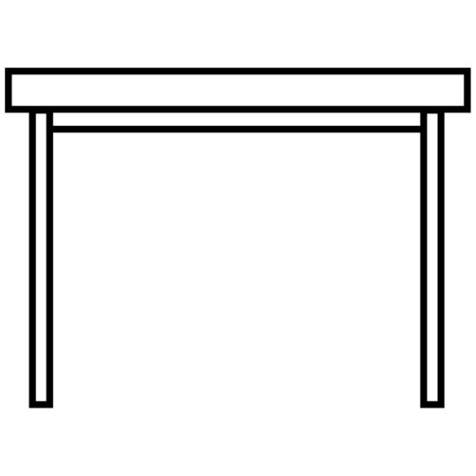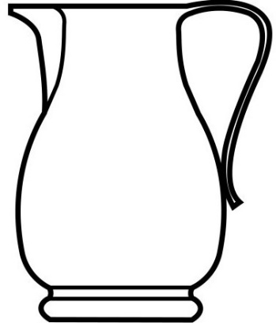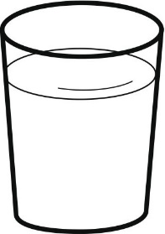



**9**